**CÀI ĐẶT ORALCE RAC 11GR2 TRÊN SOLARIS**

**DỰ ÁN: TRIỂN KHAI MỞ RỘNG HỆ THỐNG  
THANH TOÁN LIÊN NGÂN HÀNG**

**Phiên bản 1.0**

***Tháng <MM /YYYY>***

**MỤC LỤC**

Thông tin phiên bản 2

1. THÔNG TIN CHUNG 7

1.1. MỤC TIÊU 7

1.2. PHẠM VI ÁP DỤNG 7

1.3. THUẬT NGỮ VÀ TỪ VIẾT TẮT 7

1.4. TÀI LIỆU LIÊN QUAN 7

2. NỘI DUNG TÀI LIỆU 8

2.1. Thiết lập các thông số ban đầu 8

2.1.1. Yêu cầu tối thiểu hệ thống 8

2.1.2. Kiểm tra thông số hệ thống 8

2.1.3. Kiểm tra swap 8

2.1.4. Kiểm tra /tmp 8

2.1.5. Chuẩn bị IP 9

2.1.6. Kiểm tra OS patch 9

2.1.7. Tạo group 11

2.1.8. Tạo user 11

2.1.9. Thiết lập thông số hệ thống: (vi /etc/system) 11

2.1.10. Tạo thư mục cài đặt 12

2.1.11. Tạo môi trường biến 12

2.1.12. Hosts file 14

2.1.13. Thiết lập ssh (passwordless) 15

2.1.14. Kiểm tra disks 16

2.2. Cài đặt Oracle infrastructure 17

2.2.1. Kiểm tra trước khi cài đặt 17

2.2.2. Cài đặt 17

2.3. Cài đặt oracle database 30

2.3.1. Cài đặt oracle database software 30

2.3.2. Tạo diskgroup để chứa database 37

2.3.3. Tạo database 40

2.3.4. Kiểm tra việc cài đặt cuối cùng 54

# THÔNG TIN CHUNG

## MỤC TIÊU

Cài đặt Oracle RAC 11gR2 lên hệ thống database server trong dự án “Triến khai mở rộng hệ thống thanh toán liên ngân hàng”.

## PHẠM VI ÁP DỤNG

Sử dụng trong phạm vi dự án “Triến khai mở rộng hệ thống thanh toán liên ngân hàng”.

## THUẬT NGỮ VÀ TỪ VIẾT TẮT

| **Thuật ngữ và từ viết tắt** | **Định nghĩa** |
| --- | --- |
|  |  |
|  |  |
|  |  |

## TÀI LIỆU LIÊN QUAN

| **Mã hiệu tài liệu** | **Tên tài liệu** |
| --- | --- |
|  |  |
|  |  |
|  |  |

# NỘI DUNG TÀI LIỆU

## Thiết lập các thông số ban đầu

Các bước chuẩn bị sau phải làm trên cả 2 nodes.

### Yêu cầu tối thiểu hệ thống

* Memory : tối thiểu 2.5 GB
* Swap : >= 2 x Memory (hoặc >= 1GB)
* CD-ROM drive
* Hard Disk : 20GB ( recommend : 30GB)
* Temp space: >1GB

### Kiểm tra thông số hệ thống

# prtconf | grep "Memory size"

Memory size: 24576 Megabytes

# sar -r n i

/bin/isainfo –kv

64-bit sparcv9 kernel modules

# who –r

. run-level 3 Feb 9 09:28 3 0 S

### Kiểm tra swap

# swap –s

total: 422696k bytes allocated + 378784k reserved = 801480k used, 45108160k available

### Kiểm tra /tmp

# df -h /tmp

Filesystem size used avail capacity Mounted on

swap 43G 72K 43G 1% /tmp

### Chuẩn bị IP

|  |  |  |  |  |  |
| --- | --- | --- | --- | --- | --- |
| **STT** | **Identity** | **Name** | **Type** | **IP** | **Resolve by** |
| 1 | DB 1 Public | citaddb1 | Public |  | Hosts file |
| 2 | DB 1 VIP | citaddb1_vip | Virtual |  | Hosts file |
| 3 | DB 1 Private | citaddb1_priv | Private |  | Hosts file |
| 4 | DB 2 Public | citaddb2 | Public |  | Hosts file |
| 5 | DB 2 VIP | citaddb2_vip | Virtual |  | Hosts file |
| 6 | DB 2 Private | citaddb2_priv | Private |  | Hosts file |
| 7 | SCAN VIP 1 | citaddb_scan | Virtual |  | Hosts file |

### Kiểm tra OS patch

* Đây là những phần đòi hỏi để cài đặt cho Oracle Rac 11gR2.
* Operating system: Solaris 10 U6 (5.10-2008.10) or later
* Packages and Patches
  + SUNWarc
  + SUNWbtool
  + SUNWcsl
  + SUNWhea
  + SUNWlibC
  + SUNWlibm
  + SUNWlibms
  + SUNWsprot
  + SUNWtoo
  + SUNWi1of (ISO8859-1)
  + SUNWi1cs (ISO8859-15)
  + SUNWi15cs
  + 119963-14 or later
  + 120753-06 or later
  + 139574-03
  + 139574-03 or later
  + 124861-15 or later
* Kiểm tra package đã được cài đặt chạy lệnh sau:

pkginfo -i SUNWarc SUNWbtool SUNWhea SUNWlibC SUNWlibm SUNWlibms SUNWsprot SUNWtoo SUNWi1of SUNWi1cs SUNWi15cs SUNWxwfnt SUNWcsl

Các package còn thiếu đều có trong đĩa cài đặt OS, cài đặt thêm ví dụ như sau:

pkgadd -d /cdrom/Solaris_11/Product SUNWi1cs

Processing package instance <SUNWi1cs> from </cdrom/Solaris_11/Product>

X11 ISO8859-1 Codeset Support(sparc) 2.0,REV=2004.08.12.10.14

Copyright 2004 Sun Microsystems, Inc. All rights reserved.

Use is subject to license terms.

Using </> as the package base directory.

#Processing package information.

#Processing system information.

8 package pathnames are already properly installed.

#Verifying package dependencies.

#Verifying disk space requirements.

#Checking for conflicts with packages already installed.

#Checking for setuid/setgid programs.

This package contains scripts which will be executed with super-user

permission during the process of installing this package.

Do you want to continue with the installation of <SUNWi1cs> [y,n,?] y

Installing X11 ISO8859-1 Codeset Support as <SUNWi1cs>

#Installing part 1 of 1.

* Kiểm tra patch

/usr/sbin/patchadd -p | grep 119963

### Tạo group

Để cài đặt Rac 11gR2 ta cần phải có các group sau:

/usr/sbin/groupadd -g 300 oinstall

/usr/sbin/groupadd -g 202 asmadmin

/usr/sbin/groupadd -g 301 dba

/usr/sbin/groupadd -g 302 oper

/usr/sbin/groupadd -g 200 asmdba

/usr/sbin/groupadd -g 201 asmoper

### Tạo user

* Cài đặt Rac 11gR2 ta cần có 2 user
* Grid:
  + Cài đặt grid infrastructure
  + Dùng để quản lý clusterware oracle
  + Dùng để quản lý ASM
* Oracle:
  + Được dùng để cài đặt database 11gR2
  + Được dùng để quản trị database
* Tạo user sử dụng các lệnh sau:

useradd -u 200 -g oinstall -G dba,asmdba,asmadmin,asmoper -m -d /export/home/oracle -s /usr/bin/bash oracle

useradd -u 201 -g oinstall -G asmadmin,asmdba,asmoper -m -d /export/home/grid -s /usr/bin/bash grid

### Thiết lập thông số hệ thống: (vi /etc/system)

set noexec_user_stack=1

set semsys:seminfo_semmni=100

set semsys:seminfo_semmns=1024

set semsys:seminfo_semmsl=256

set semsys:seminfo_semvmx=32767

set shmsys:shminfo_shmmax=4294967295

set shmsys:shminfo_shmmin=1

set shmsys:shminfo_shmmni=100

set shmsys:shminfo_shmseg=10

set md:mirrored_root_flag=1

set rlim_fd_max=2048

set rlim_fd_cur=1024

set max_nprocs=30000

set maxuprc=16384

### Tạo thư mục cài đặt

mkdir -p /u01/app/grid

mkdir -p /u01/app/11.2.0/grid

chown -R grid:oinstall /u01

mkdir -p /u01/app/oracle

chown oracle:oinstall /u01/app/oracle

chmod -R 775 /u01

### Tạo môi trường biến

Sau khi tạo user xong ta tiến hành thiết lập môi trường biến cho các user:

* Với user grid

ORACLE_BASE=/u01/app/grid

export ORACLE_BASE

ORACLE_HOME=/u01/app/11.2.0/grid

export ORACLE_HOME

SHLIB_PATH=$ORACLE_HOME/lib32:$ORACLE_HOME/rdbms/lib32

export SHLIB_PATH

PATH=$PATH:$ORACLE_HOME/bin

export PATH

CLASSPATH=$ORACLE_HOME/JRE:$ORACLE_HOME/jlib:$ORACLE_HOME/rdbms/jlib/:$ORACLE_HOME/network/jlib

export CLASSPATH

if [ "`tty`" != "not a tty" ]

then

PS1="`id |cut -d '(' -f2|cut -d ')' -f1' '`@`uname -n` $ "

PS2="`id |cut -d '(' -f2|cut -d ')' -f1' '`@`uname -n` > "

if [ -d /opt/terraspring/bin ]

then

PS1="N1adm $ "

PS2="N1adm > "

fi

export PS1 PS2

fi

umask 022

* Với user oracle ta bổ xung them các dòng sau

ORACLE_BASE=/u01/app/oracle

export ORACLE_BASE

ORACLE_HOME=/u01/app/oracle/11.2.0/db

export ORACLE_HOME

SHLIB_PATH=$ORACLE_HOME/lib32:$ORACLE_HOME/rdbms/lib32

export SHLIB_PATH

PATH=$PATH:$ORACLE_HOME/bin

export PATH

CLASSPATH=$ORACLE_HOME/JRE:$ORACLE_HOME/jlib:$ORACLE_HOME/rdbms/jlib/:$ORACLE_HOME/network/jlib

export CLASSPATH

if [ "`tty`" != "not a tty" ]

then

PS1="`id |cut -d '(' -f2|cut -d ')' -f1' '`@`uname -n` $ "

PS2="`id |cut -d '(' -f2|cut -d ')' -f1' '`@`uname -n` > "

if [ -d /opt/terraspring/bin ]

then

PS1="N1adm $ "

PS2="N1adm > "

fi

export PS1 PS2

fi

umask 022

* Với user root ta thiết lập biến như sau:

ORACLE_BASE=/u01/app/grid

export ORACLE_BASE

ORACLE_HOME=/u01/app/11.2.0/grid

export ORACLE_HOME

SHLIB_PATH=$ORACLE_HOME/lib32:$ORACLE_HOME/rdbms/lib32

export SHLIB_PATH

PATH=$PATH:$ORACLE_HOME/bin

export PATH

CLASSPATH=$ORACLE_HOME/JRE:$ORACLE_HOME/jlib:$ORACLE_HOME/rdbms/jlib/:$ORACLE_HOME/network/jlib

export CLASSPATH

if [ "`tty`" != "not a tty" ]

then

PS1="`id |cut -d '(' -f2|cut -d ')' -f1' '`@`uname -n` # "

PS2="`id |cut -d '(' -f2|cut -d ')' -f1' '`@`uname -n` > "

if [ -d /opt/terraspring/bin ]

then

PS1="N1adm "

PS2="N1adm > "

fi

export PS1 PS2

fi

umask 022

### Hosts file

* File /etc/hosts

#

# Internet host table

#

::1 localhost

127.0.0.1 localhost

10.1.1.60 citaddb1

10.1.1.61 citaddb2

########## Oracle IP ############

10.1.1.62 citaddb1_vip

172.200.0.3 citaddb1_priv

10.1.1.63 citaddb2_vip

172.200.0.4 citaddb2_priv

172.200.0.5 bctkapp1_priv

172.200.0.6 bctkapp2_priv

10.1.1.77 citaddb_scan

### Thiết lập ssh (passwordless)

* Thiết lập ssh:

Đăng nhập vào hệ thống với user grid và user oracle rồi thực hiện các bước sau đây trên cả hai máy

$ mkdir ~/.ssh

$ chmod 700 ~/.ssh

$ /usr/bin/ssh-keygen -t rsa (chạy trên cả hai máy)

$ /usr/bin/ssh-keygen -t dsa (chạy trên cả hai máy)

$ cd .ssh

$ touch authorized_keys (chạy trên cả hai máy)

(Chạy trên cả 2 máy)

$ ssh citaddb1 cat /export/home/grid/.ssh/id_rsa.pub >> authorized_keys

$ ssh citaddb1 cat /export/home/grid/.ssh/id_dsa.pub >> authorized_keys

$ ssh citaddb2 cat /export/home/grid/.ssh/id_rsa.pub >> authorized_keys

$ ssh citaddb2 cat /export/home/grid/.ssh/id_dsa.pub >> authorized_keys

$ ssh citaddb1 cat /export/home/oracle/.ssh/id_rsa.pub >> authorized_keys

$ ssh citaddb1 cat /export/home/oracle/.ssh/id_dsa.pub >> authorized_keys

$ ssh citaddb2 cat /export/home/oracle/.ssh/id_rsa.pub >> authorized_keys

$ ssh citaddb2 cat /export/home/oracle/.ssh/id_dsa.pub >> authorized_keys

(Chạy trên cả 2 máy)

$ exec /usr/bin/ssh-agent $SHELL

$ /usr/bin/ssh-add

* Thiết lập cấu hình ssh
* Để tránh việc cài đặt bị lỗi, ta bổ sung thêm thông tin sau:
* Edit file config trong thư mục .ssh và bổ sung nội dung sau trên cả 2 máy

Host *

ForwardX11 no

### Kiểm tra disks

Trước khi cài đặt ta tiến hành kiểm tra disk cho việc cài đặt

* Hệ thống được cài đặt dựa trên các yếu tố sau:
* Voting, Ocr được đặt trên ASM
* Oracle Database, Flash, Archive được đặt trên các diskgroup khác nhau để thuận tiện quản lý
* Dung lenh format de xac dinh disk raw de cai dat

9d0 <HITACHI-OPEN-V-SUN-6003 cyl 13651 alt 2 hd 15 sec 512>

* Login với user root & chạy lệnh

Trên 2 máy citaddb1 & 2

mknod /dev/asmdisk/ocrvote c 118 216

mknod /dev/asmdisk/data c 118 256

mknod /dev/asmdisk/reco c 118 232

chmod 660 /dev/asmdisk/*

chown grid:asmadmin /dev/asmdisk/*

* Login với user grid chạy lệnh

dd if=/dev/zero of=/dev/asmdisk/ocrvote bs=10240 count=1000

dd if=/dev/zero of=/dev/asmdisk/data bs=10240 count=1000

dd if=/dev/zero of=/dev/asmdisk/reco bs=10240 count=1000

## Cài đặt Oracle infrastructure

Trước khi tiến hành cài đặt ta cần phải đảm bảo tất cả các yếu tố ở trên đều đã được chuẩn bị. Nếu việc chuẩn bị không được đầy đủ thì trong quá trình cài đặt hệ thống có thể sẽ bị lỗi.

### Kiểm tra trước khi cài đặt

* Trước khi tiến hành cài đặt ta chạy lệnh sau để kiểm tra hệ thống trước. File chạy nằm trong thư mục chứa soft cài đặt.
* Phải đảm bảo các yếu tố đều pass. Nếu có yếu tố nào chưa pass thì phải fix trước khi tiến hành cài đặt.
* Ta chạy lệnh sau:

./runcluvfy.sh stage -pre crsinst -n citaddb1,citaddb2 -verbose

***Chú ý:*** *việc config NTP service có thể được thiết lập để đồng bộ thời gian với một máy chủ NTP server trong mạng hoặc giữa 2 máy với nhau. Việc hệ thống báo lỗi NTP server này (trong khi ta đảm bảo được thời gian của 2 máy đồng nhất) có thể ignore.*

### Cài đặt

Chạy file runInstaller và làm theo các hướng dẫn sau:

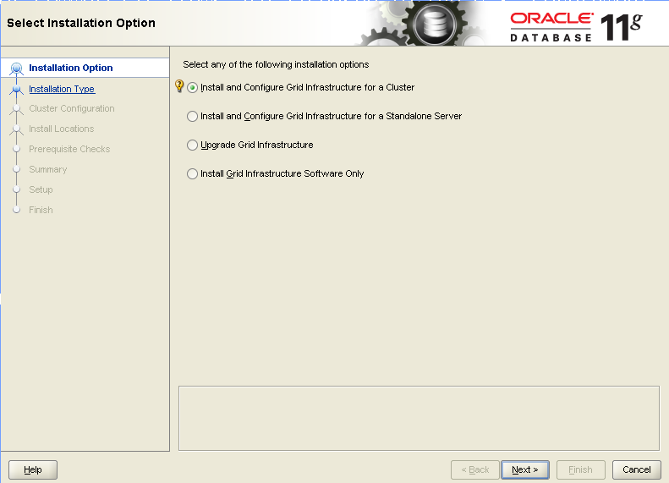

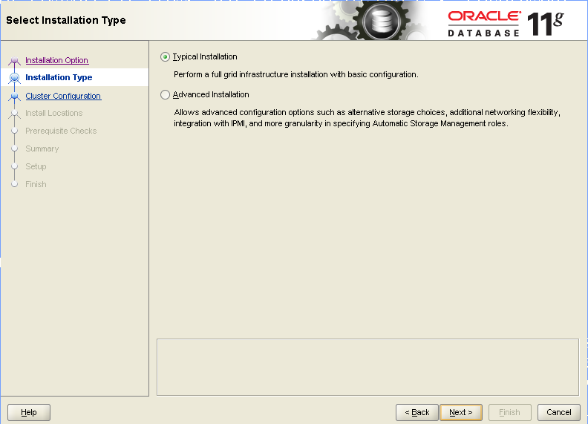

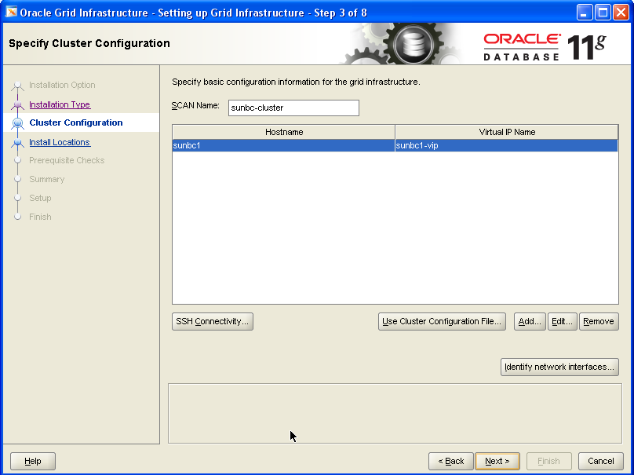

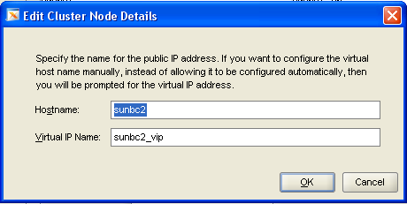

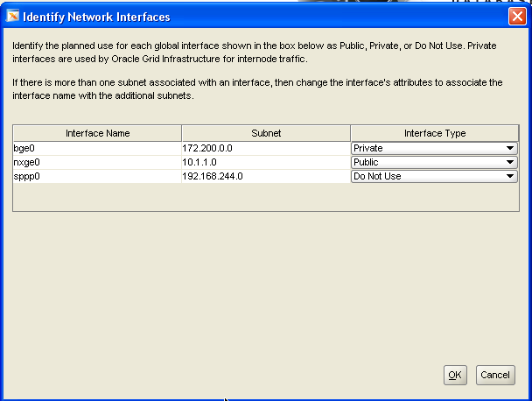

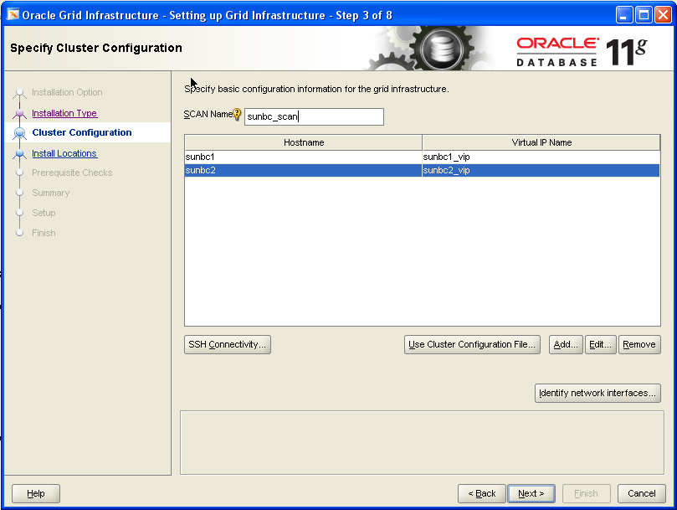

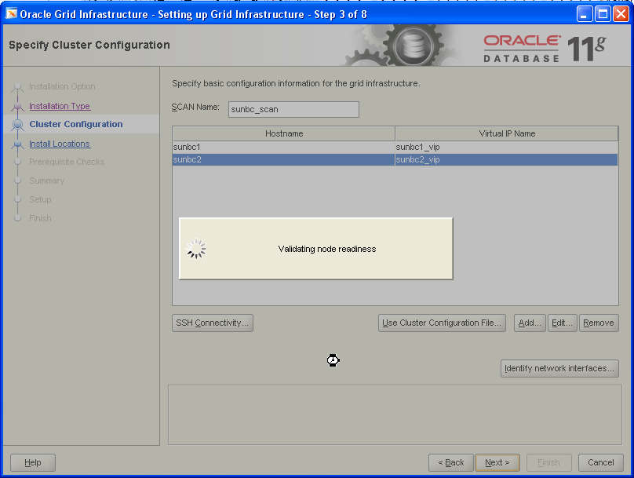

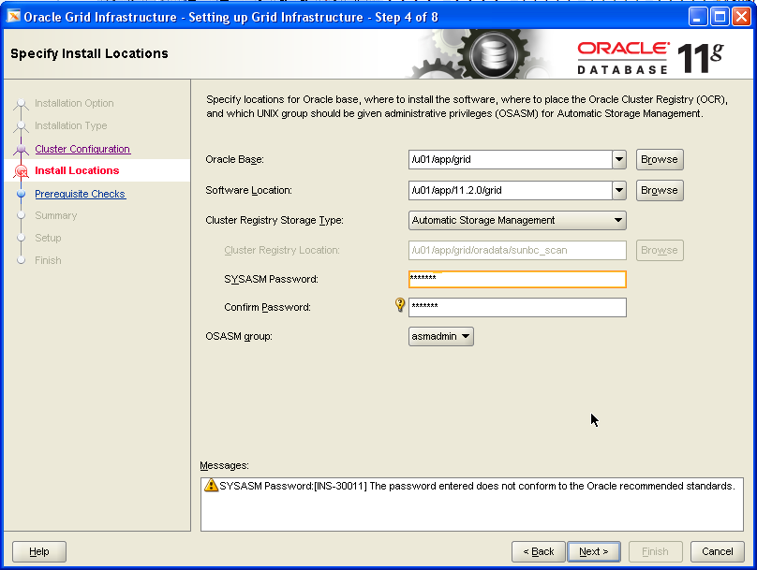

Passwd: oracle

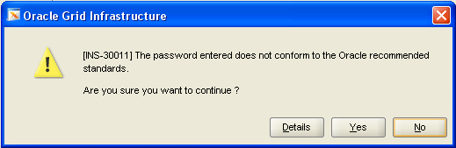

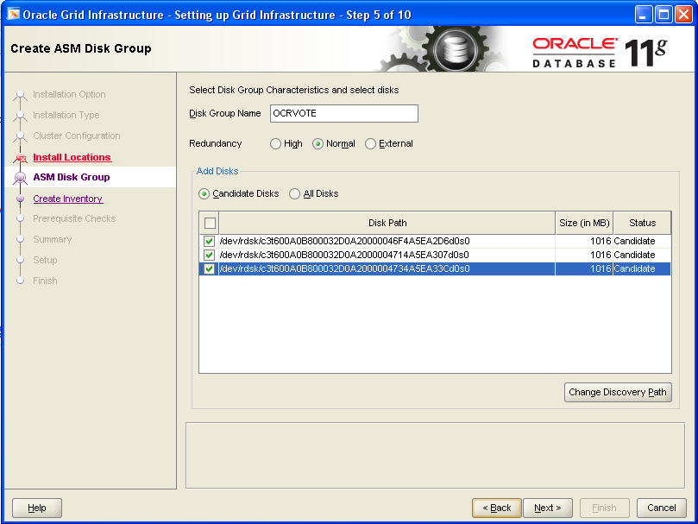

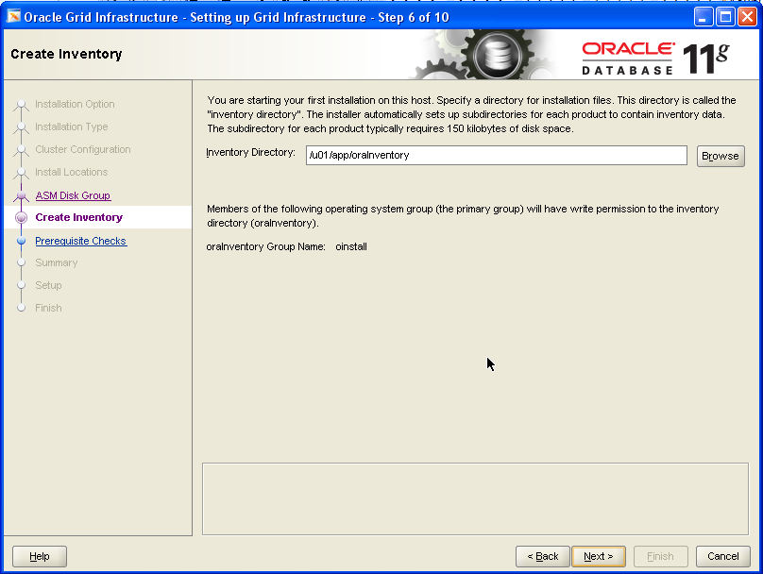

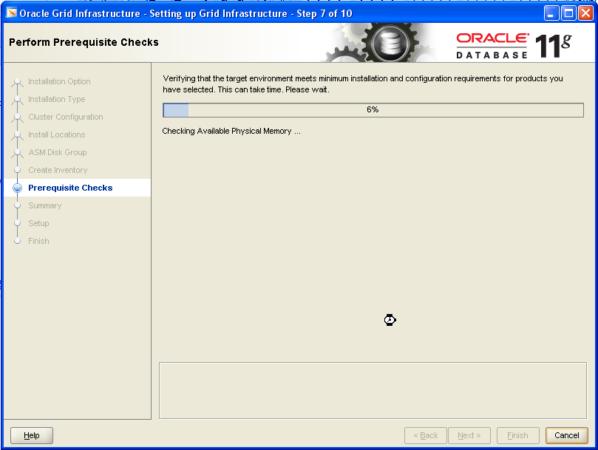

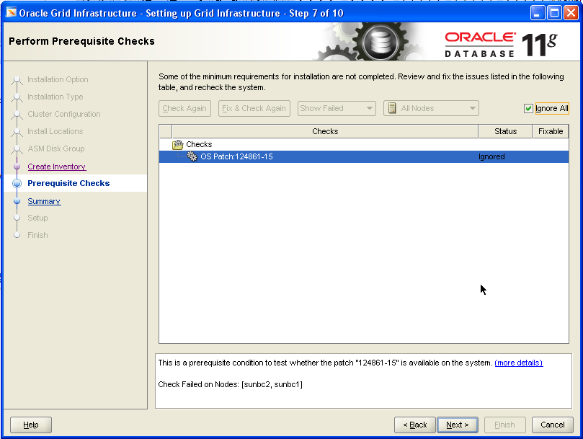

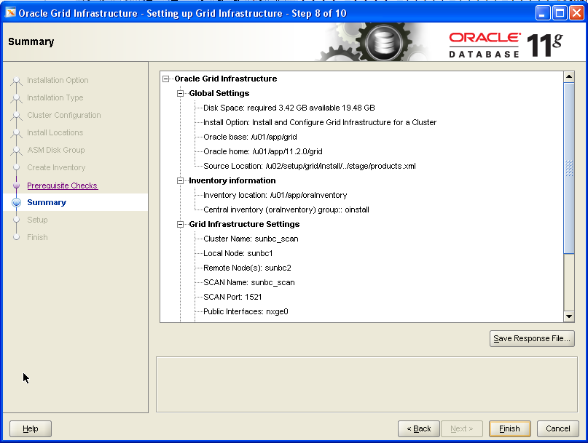

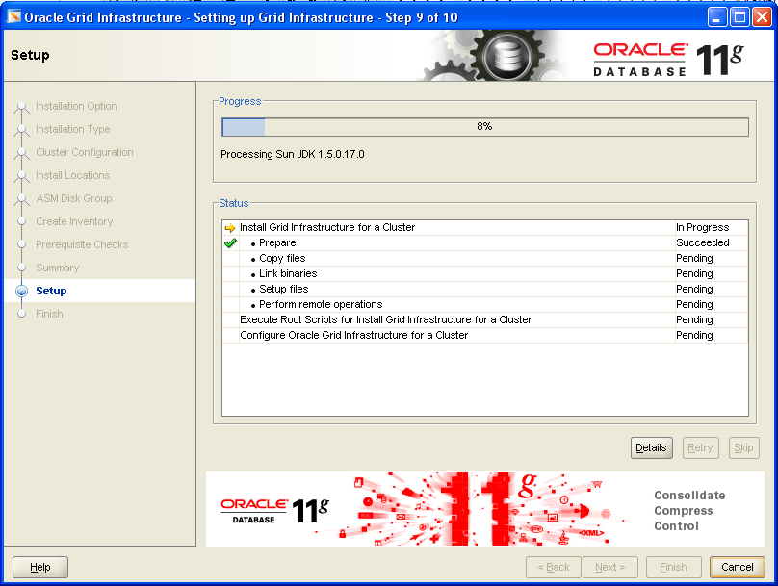

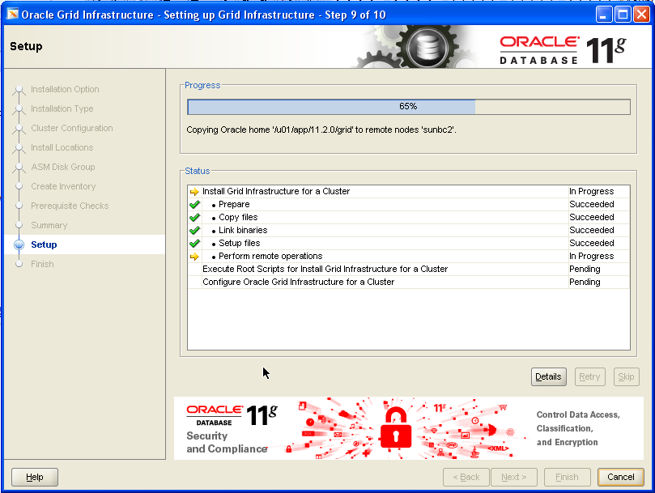

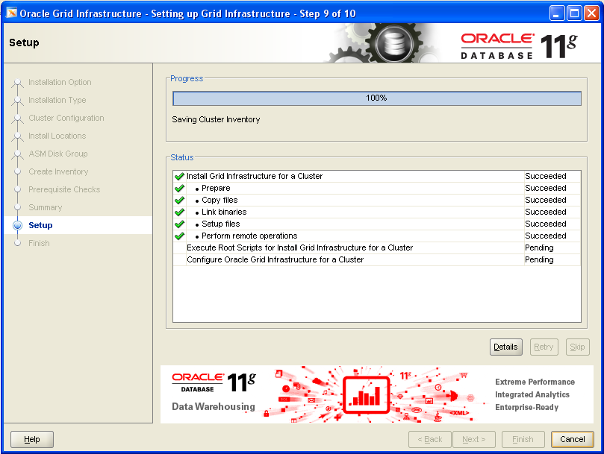

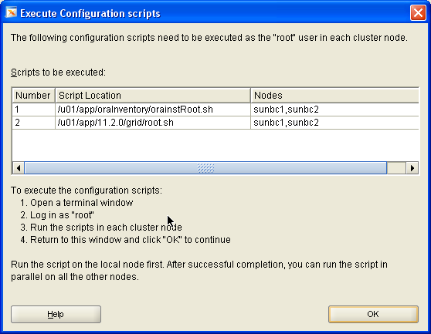

Login citaddb1 với user root chạy các lệnh sau:

root@citaddb1 # cd $ORACLE_HOME

root@citaddb1 # ./orainstRoot.sh

Changing permissions of /u01/app/oraInventory.

......

The execution of the script is complete.

root@citaddb1 # ./root.sh

Running Oracle 11g root.sh script...

The following environment variables are set as:

ORACLE_OWNER= grid

ORACLE_HOME= /u01/app/11.2.0/grid

Enter the full pathname of the local bin directory: [/usr/local/bin]:

Creating /usr/local/bin directory...

Copying dbhome to /usr/local/bin ...

Copying oraenv to /usr/local/bin ...

Copying coraenv to /usr/local/bin ...

Creating /var/opt/oracle/oratab file...

Entries will be added to the /var/opt/oracle/oratab file as needed by

Database Configuration Assistant when a database is created

Finished running generic part of root.sh script.

......

'UpdateNodeList' was successful.

root@citaddb1 #

Login vào citaddb2 với user root thực hiện các lệnh sau:

root@citaddb2 # cd $ORACLE_HOME

root@citaddb2 # ./orainstRoot.sh

Changing permissions of /u01/app/oraInventory.

......

The execution of the script is complete.

root@citaddb2 # ./root.sh

Running Oracle 11g root.sh script...

The following environment variables are set as:

ORACLE_OWNER= grid

ORACLE_HOME= /u01/app/11.2.0/grid

Enter the full pathname of the local bin directory: [/usr/local/bin]:

Creating /usr/local/bin directory...

Copying dbhome to /usr/local/bin ...

Copying oraenv to /usr/local/bin ...

Copying coraenv to /usr/local/bin ...

Creating /var/opt/oracle/oratab file...

Entries will be added to the /var/opt/oracle/oratab file as needed by

Database Configuration Assistant when a database is created

Finished running generic part of root.sh script.

......

'UpdateNodeList' was successful.

root@citaddb2 #

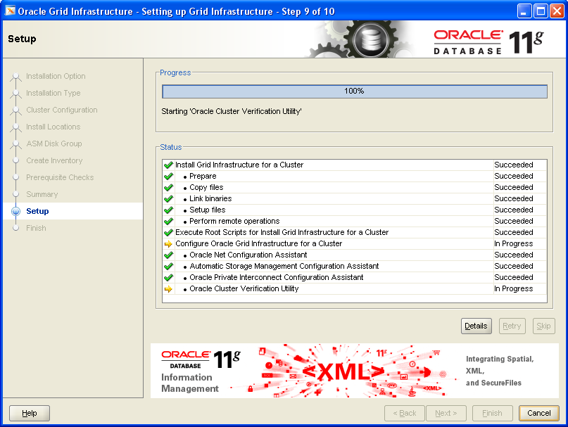

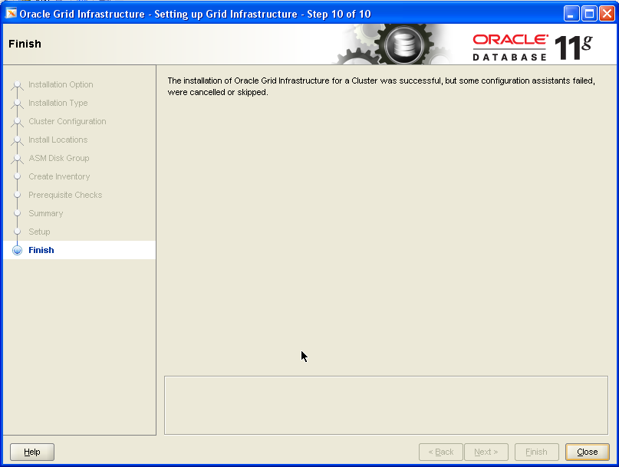

Kiểm tra cài đặt cuối cùng

* Login với user root và chạy lệnh sau trên cả 2 node: crs_stat -t ta sẽ có kết quả

root@citaddb1 # crs_stat -t

Name Type Target State Host

------------------------------------------------------------

ora.DATA.dg ora....up.type ONLINE ONLINE citaddb1

ora.RECO.dg ora....up.type ONLINE ONLINE citaddb1

ora....ER.lsnr ora....er.type ONLINE ONLINE citaddb1

ora....N1.lsnr ora....er.type ONLINE ONLINE citaddb1

ora.OCRVOTE.dg ora....up.type ONLINE ONLINE citaddb1

ora.asm ora.asm.type ONLINE ONLINE bctkapp1

ora....taf.svc ora....ce.type ONLINE ONLINE citaddb1

ora.ttlnh.db ora....se.type ONLINE ONLINE citaddb1

ora....SM1.asm application ONLINE ONLINE citaddb1

ora....B1.lsnr application ONLINE ONLINE citaddb1

ora....db1.gsd application OFFLINE OFFLINE

ora....db1.ons application ONLINE ONLINE citaddb1

ora....db1.vip ora....t1.type ONLINE ONLINE citaddb1

ora....SM2.asm application ONLINE ONLINE citaddb2

ora....B2.lsnr application ONLINE ONLINE citaddb2

ora....db2.gsd application OFFLINE OFFLINE

ora....db2.ons application ONLINE ONLINE citaddb2

ora....db2.vip ora....t1.type ONLINE ONLINE citaddb2

ora.cvu ora.cvu.type ONLINE ONLINE citaddb1

ora.gsd ora.gsd.type OFFLINE OFFLINE

ora....network ora....rk.type ONLINE ONLINE citaddb1

ora.oc4j ora.oc4j.type ONLINE ONLINE citaddb1

ora.ons ora.ons.type ONLINE ONLINE bctkapp1

ora....ry.acfs ora....fs.type ONLINE ONLINE citaddb1

ora.scan1.vip ora....ip.type ONLINE ONLINE citaddb1

## Cài đặt oracle database

### Cài đặt oracle database software

* Đăng nhập vào với user oracle và chạy lệnh sau:

./runInstaller

* Làm theo các bước hướng dẫn sau:

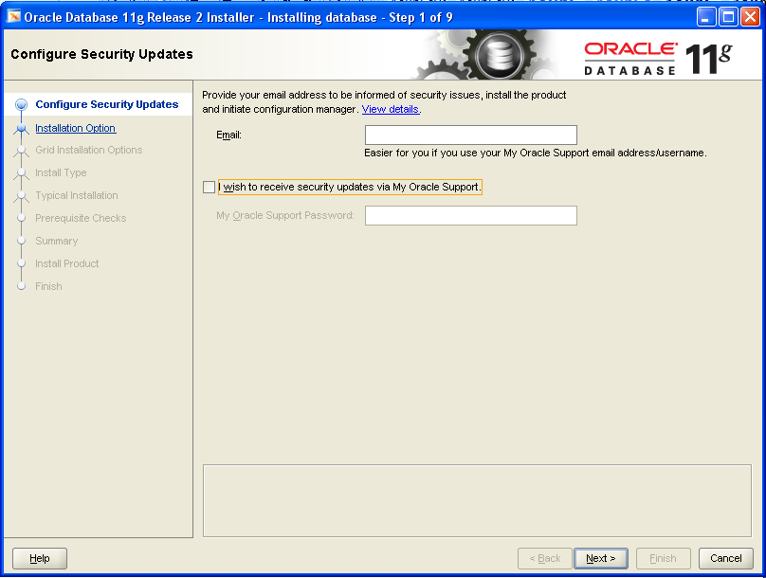

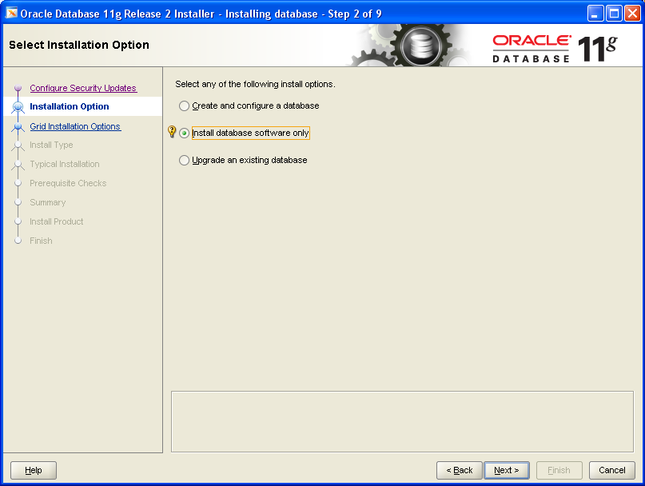

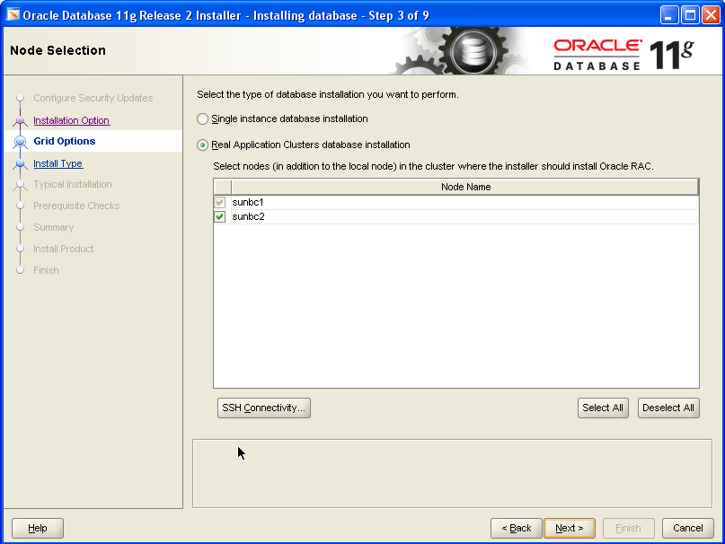

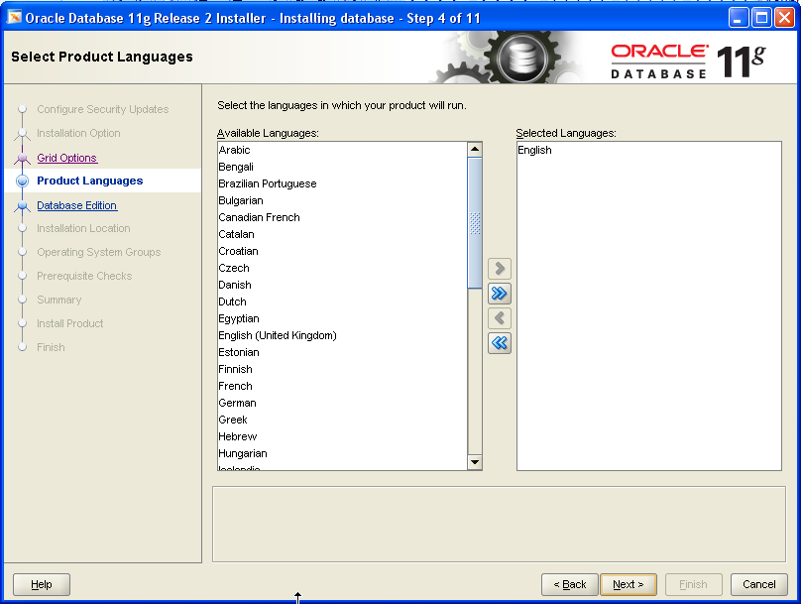

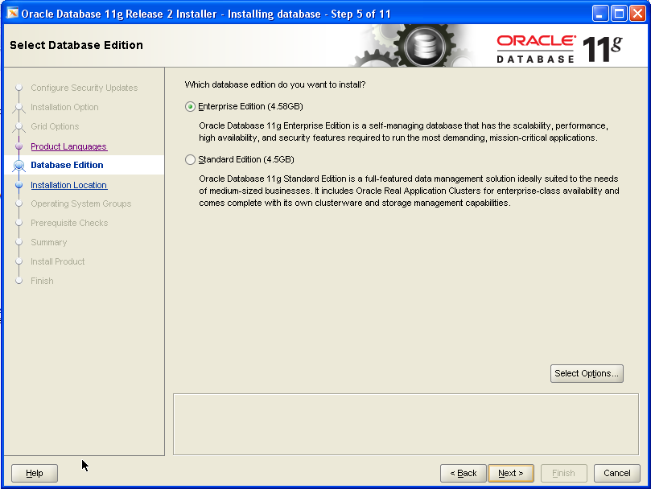

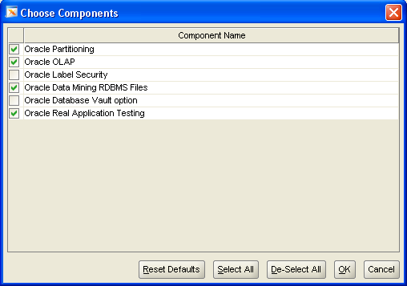

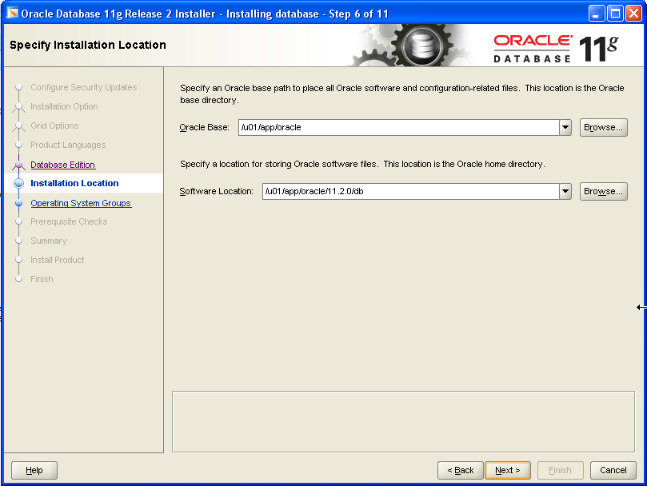

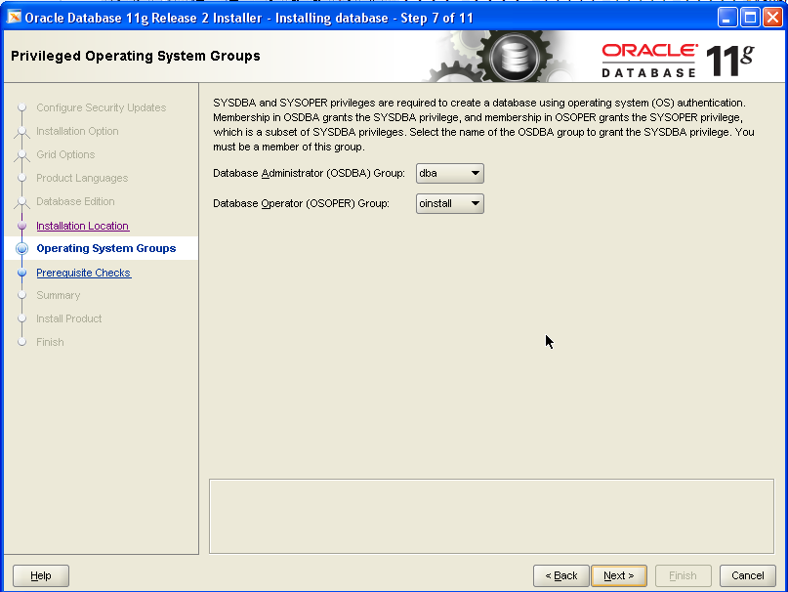

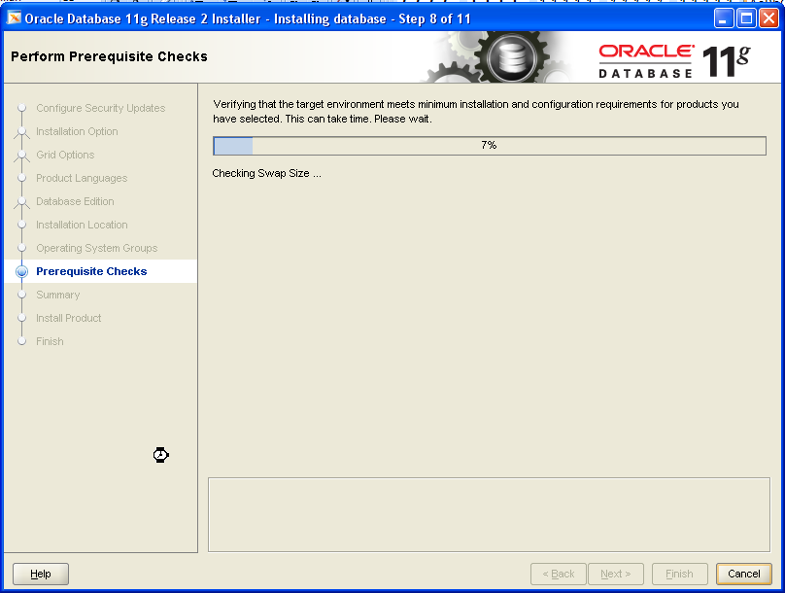

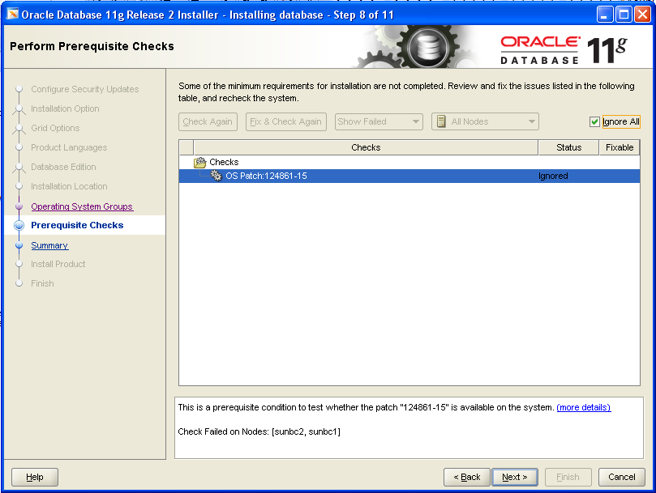

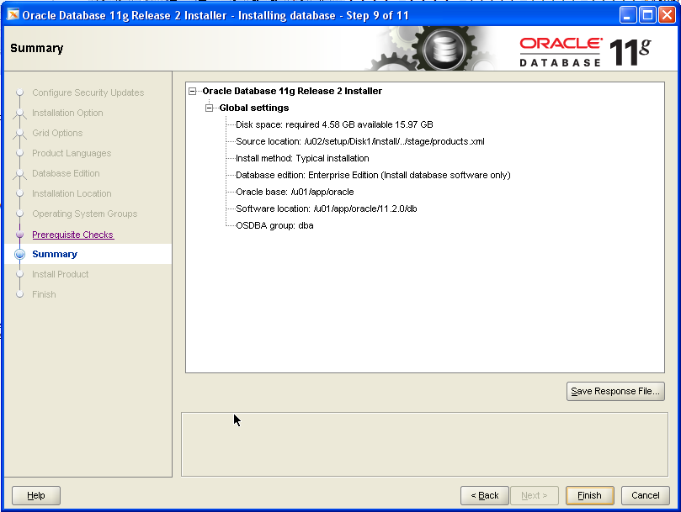

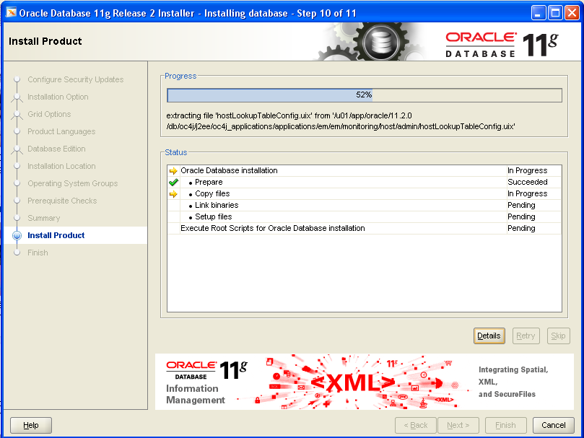

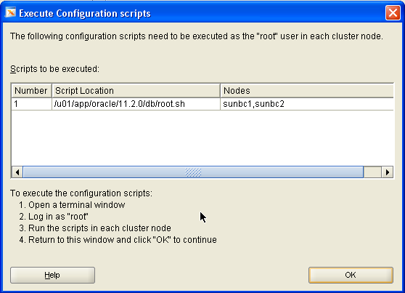

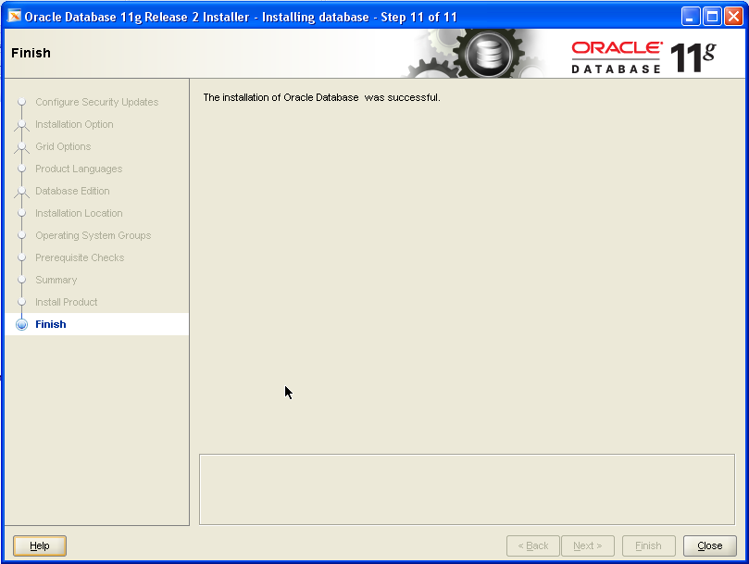

Chạy theo hướng dẫn và ấn Close kết thúc.

### Tạo diskgroup để chứa database

* Đăng nhập vào với user grid
* Chạy lệnh asmca

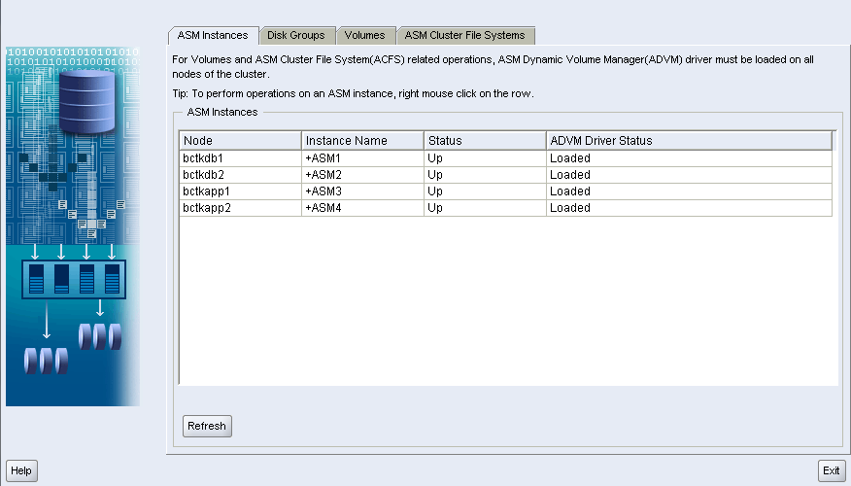

* Chọn Disk Groups

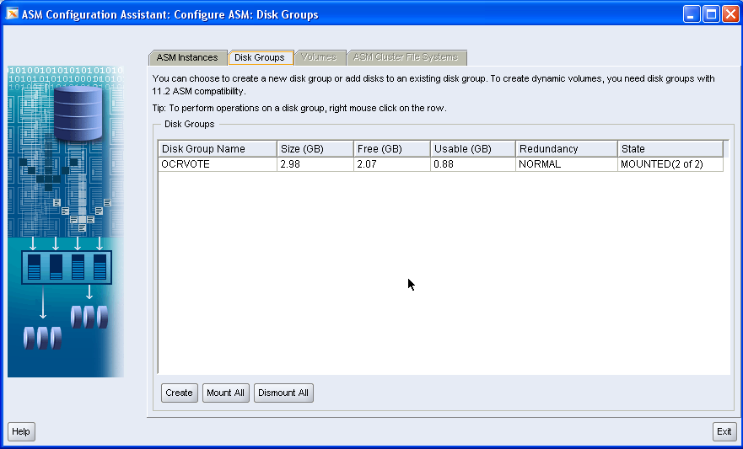

* Chọn Create

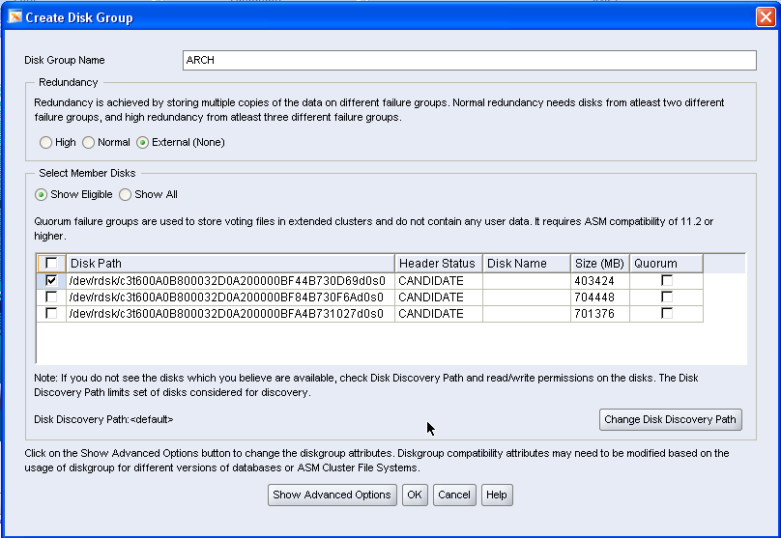

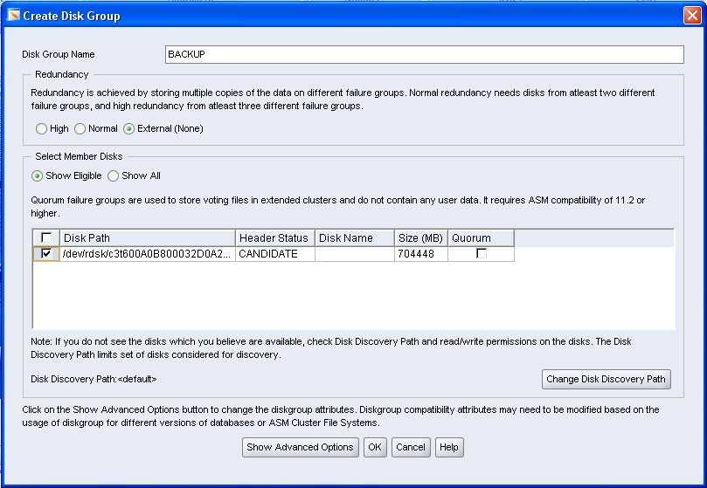

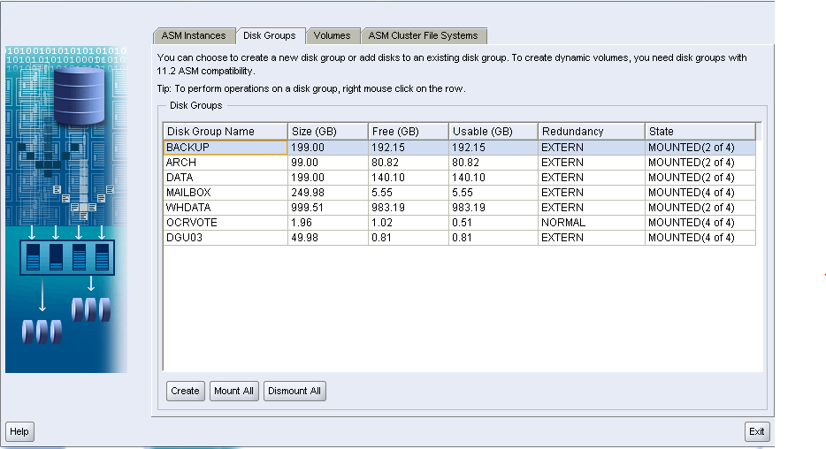

### Tạo database

* Đăng nhập vào hệ thống với user oracle và chạy lệnh

$ dbca

* Sau đó làm theo các hướng dẫn sau:

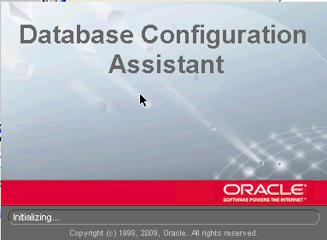

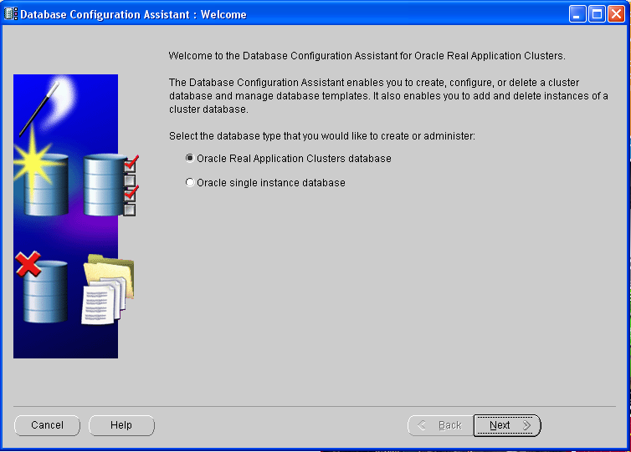

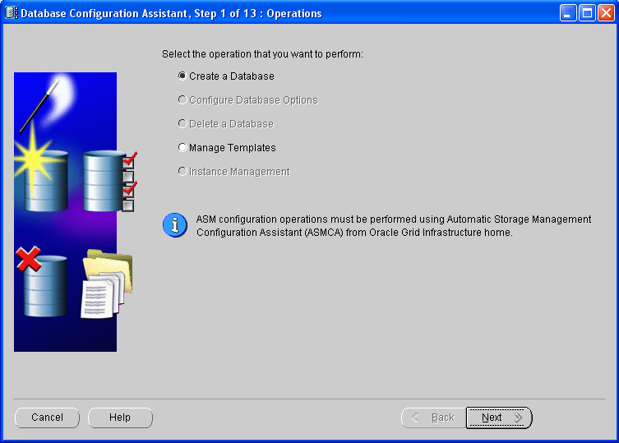

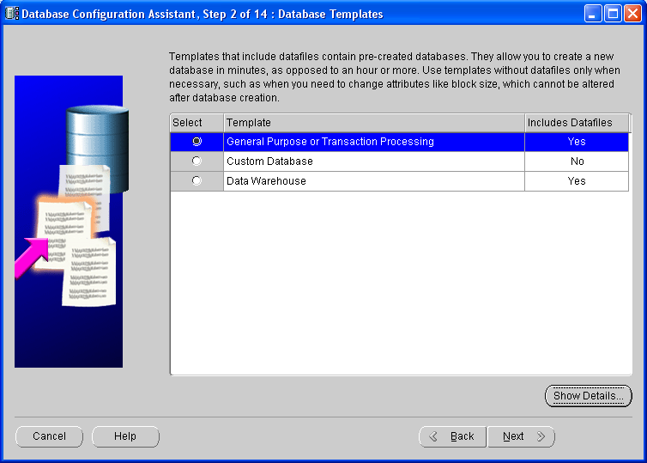

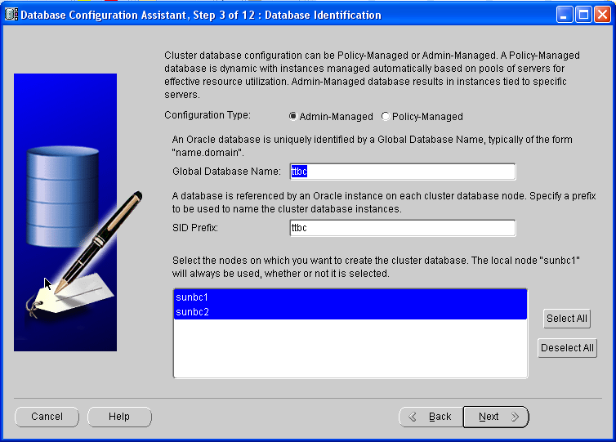

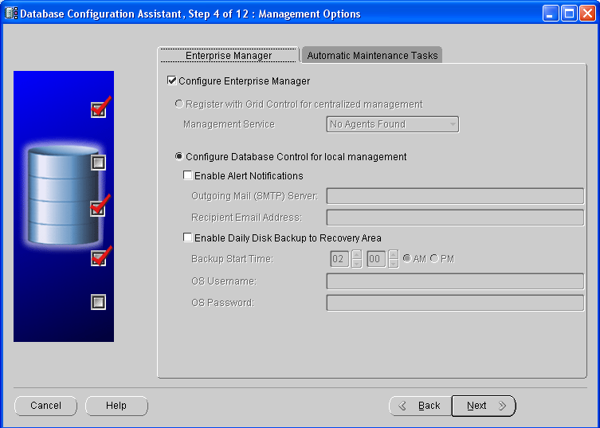

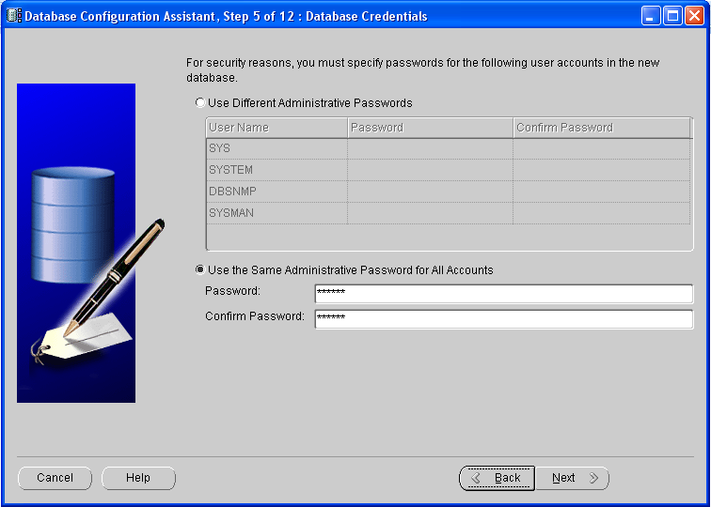

Password: oracle

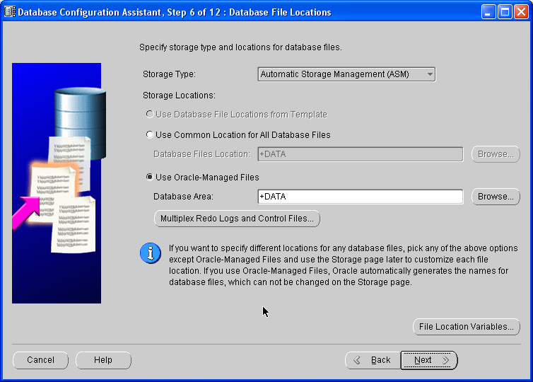

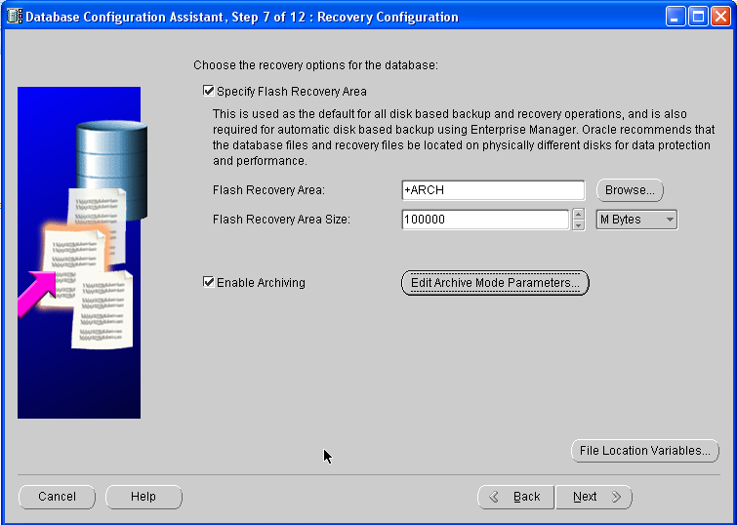

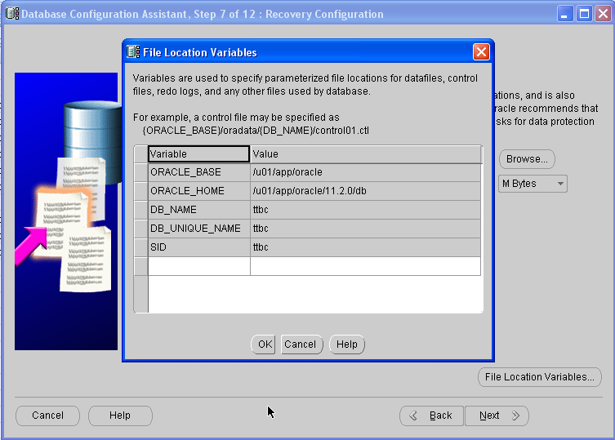

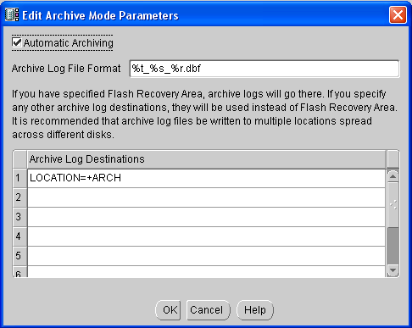

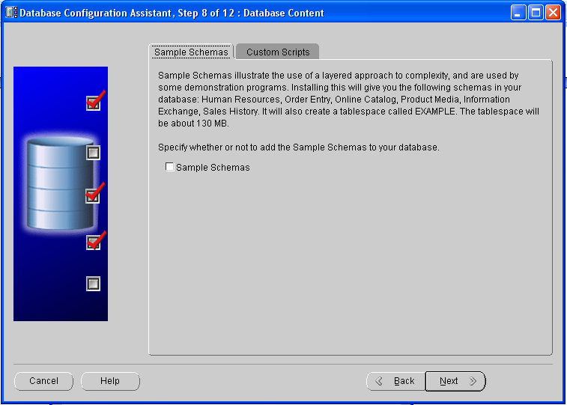

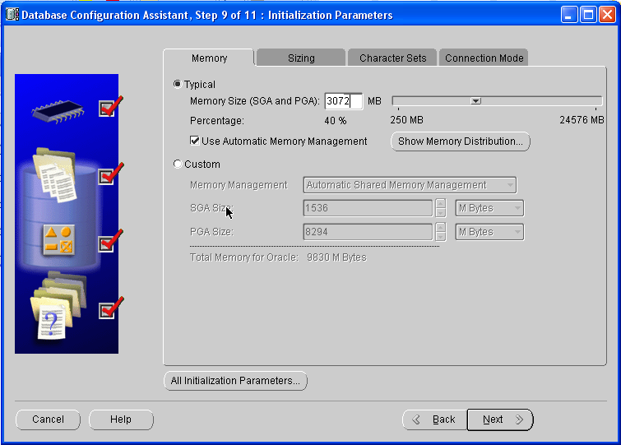

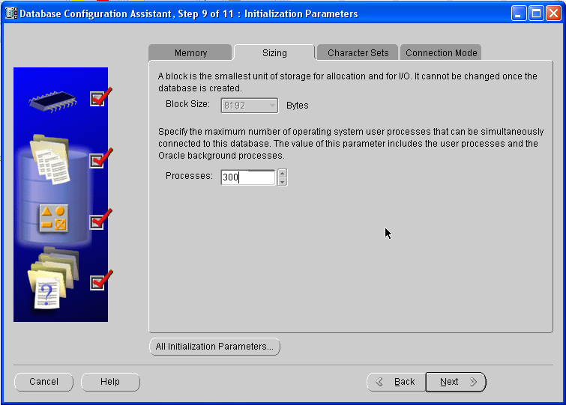

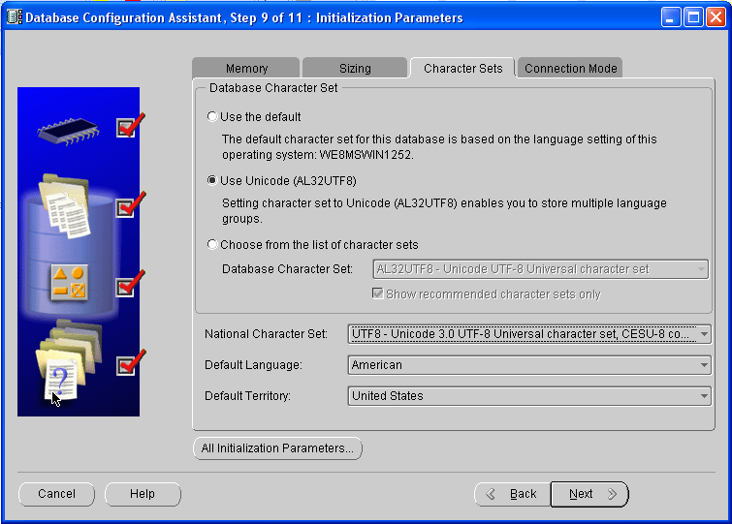

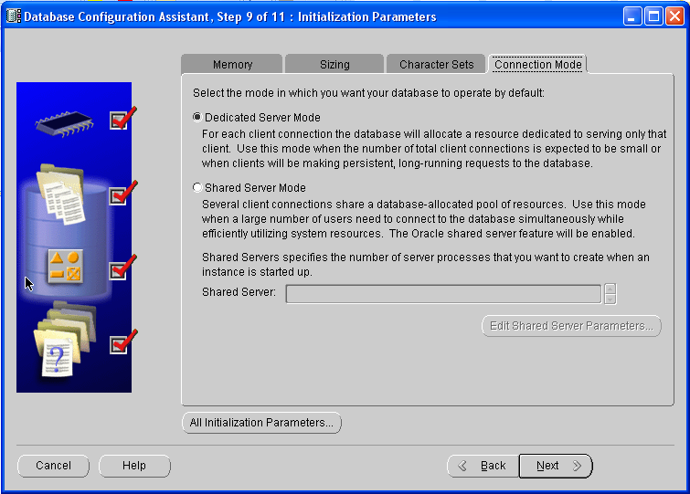

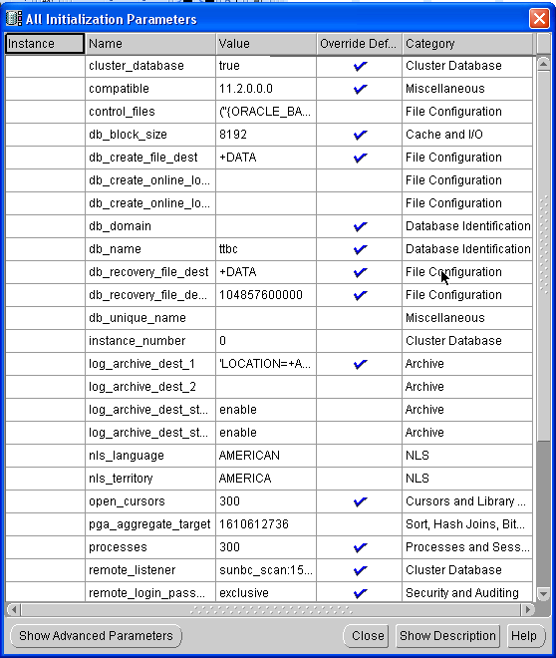

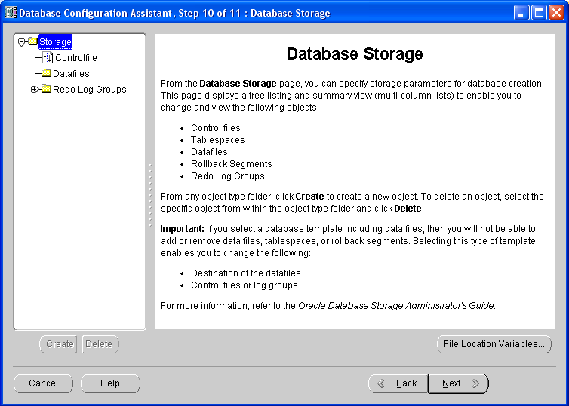

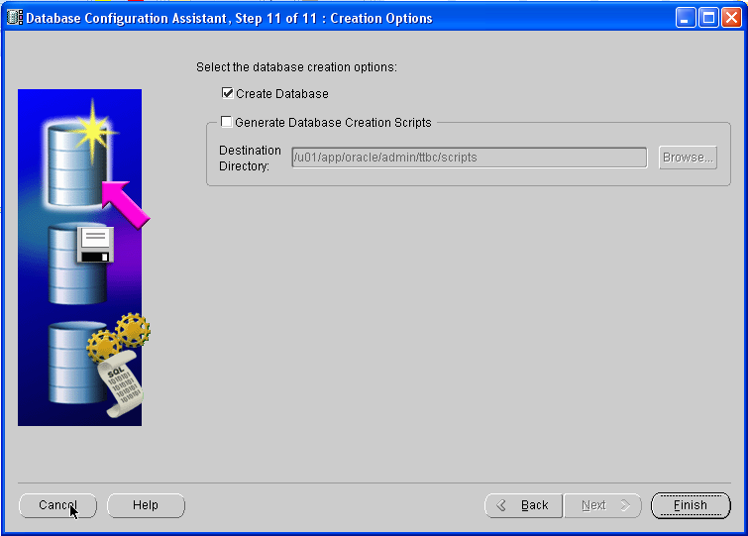

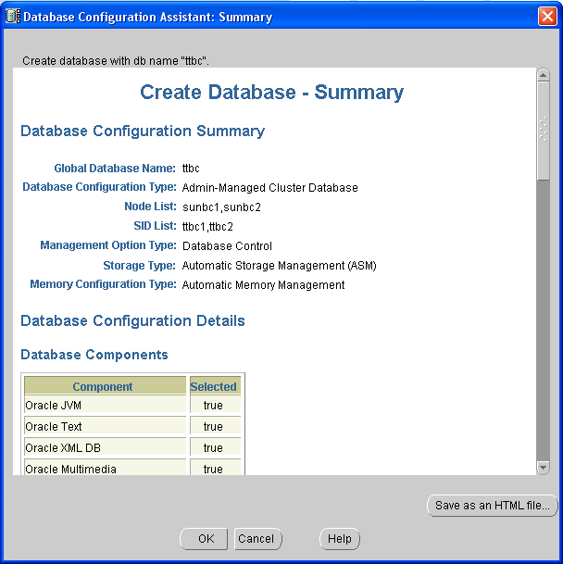

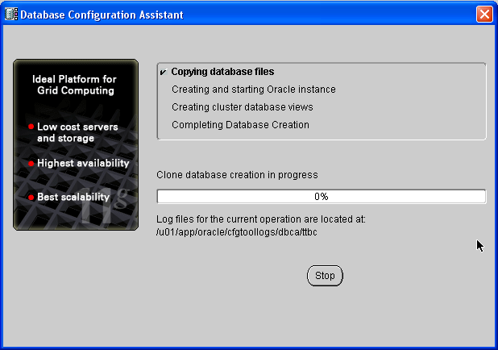

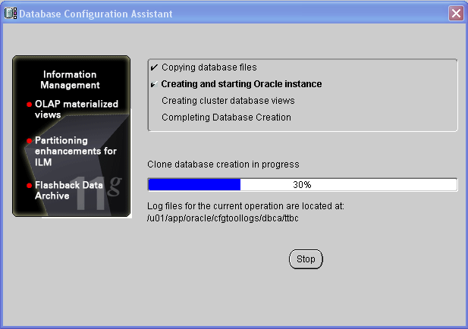

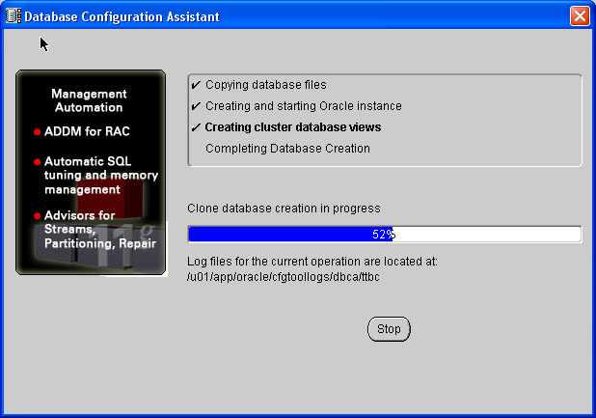

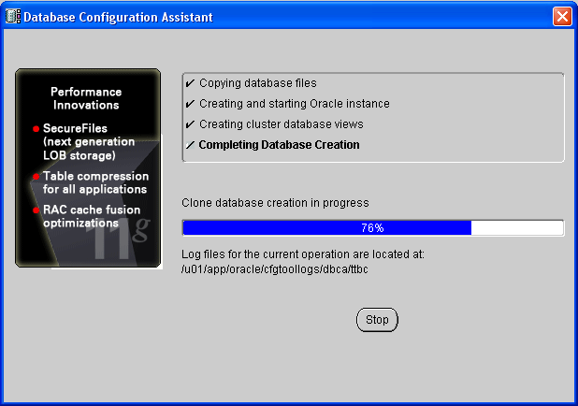

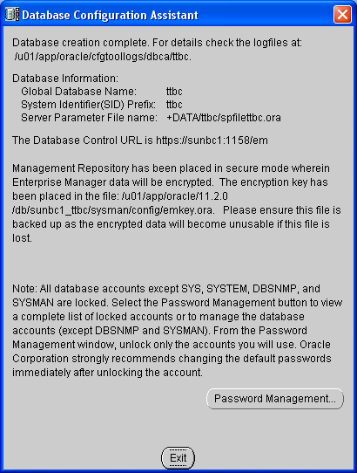

Chọn exit để kết thúc.

### Kiểm tra việc cài đặt cuối cùng

* Đăng nhập vào với user root chạy lệnh sau crs_stat –t

# crs_stat -t

Name Type Target State Host

------------------------------------------------------------

ora....ISKS.dg ora....up.type ONLINE ONLINE citaddb1

ora....ISKS.dg ora....up.type ONLINE ONLINE citaddb1

ora....ISKS.dg ora....up.type ONLINE ONLINE citaddb1

ora....ER.lsnr ora....er.type ONLINE ONLINE citaddb1

ora....N1.lsnr ora....er.type ONLINE ONLINE citaddb1

ora....ISKS.dg ora....up.type ONLINE ONLINE citaddb1

ora.asm ora.asm.type ONLINE ONLINE citaddb1

ora....SM1.asm application ONLINE ONLINE citaddb1

ora....01.lsnr application ONLINE ONLINE citaddb1

ora....b01.gsd application OFFLINE OFFLINE

ora....b01.ons application ONLINE ONLINE citaddb1

ora....b01.vip ora....t1.type ONLINE ONLINE citaddb1

ora....SM2.asm application ONLINE ONLINE citaddb2

ora....02.lsnr application ONLINE ONLINE citaddb2

ora....b02.gsd application OFFLINE OFFLINE

ora....b02.ons application ONLINE ONLINE citaddb2

ora....b02.vip ora....t1.type ONLINE ONLINE citaddb2

ora.eons ora.eons.type ONLINE ONLINE citaddb1

ora.gsd ora.gsd.type OFFLINE OFFLINE

ora....network ora....rk.type ONLINE ONLINE citaddb1

ora.oc4j ora.oc4j.type OFFLINE OFFLINE

ora.ons ora.ons.type ONLINE ONLINE citaddb1

ora.orcl.db ora....se.type ONLINE ONLINE citaddb1

ora.scan1.vip ora....ip.type ONLINE ONLINE citaddb1

***Chú ý:*** *với kết quả như trên có nghĩa là hệ thống đang hoạt động bình thường. 2 dịch vụ*

* + .gsd
  + .oc4j

Ở trạng thái offline vì nó phục vụ cho Oracle 9i và App ko dùng cho database 11gR2.

* Đăng nhập vào với user grid chạy lệnh sau để kiểm tra listener scan:

grid@citaddb1 $ lsnrctl status LISTENER_SCAN1

LSNRCTL for Solaris: Version 11.2.0.1.0 - Production on 15-NOV-2010 08:57:04

Copyright (c) 1991, 2009, Oracle. All rights reserved.

Connecting to (DESCRIPTION=(ADDRESS=(PROTOCOL=IPC)(KEY=LISTENER_SCAN1)))

STATUS of the LISTENER

------------------------

Alias LISTENER_SCAN1

Version TNSLSNR for Solaris: Version 11.2.0.1.0 - Production

Start Date 09-NOV-2010 14:53:21

Uptime 5 days 18 hr. 3 min. 43 sec

Trace Level off

Security ON: Local OS Authentication

SNMP OFF

Listener Parameter File /u01/app/11.2.0/grid/network/admin/listener.ora

Listener Log File /u01/app/11.2.0/grid/log/diag/tnslsnr/citaddb1/listener_scan1/alert/log.xml

Listening Endpoints Summary...

(DESCRIPTION=(ADDRESS=(PROTOCOL=ipc)(KEY=LISTENER_SCAN1)))

(DESCRIPTION=(ADDRESS=(PROTOCOL=tcp)(HOST=10.1.1.77)(PORT=1521)))

Services Summary...

Service "bctk" has 2 instance(s).

Instance "bctk1", status READY, has 1 handler(s) for this service...

Instance "bctk2", status READY, has 1 handler(s) for this service...

Service "bctkXDB" has 2 instance(s).

Instance "bctk1", status READY, has 1 handler(s) for this service...

Instance "bctk2", status READY, has 1 handler(s) for this service...

The command completed successfully

Với kết quả như trên scan listener đang hoạt động bình thường. Và nó đang hoạt động trên node1.

Nếu chạy trên node2 ta sẽ có kết quả sau:

citaddb2:/home/grid $ lsnrctl status listener_scan1

LSNRCTL for Solaris: Version 11.2.0.1.0 - Production on 15-NOV-2010 08:59:04

Copyright (c) 1991, 2009, Oracle. All rights reserved.

TNS-01101: Could not find service name listener_scan1

* Đăng nhập vào với user oracle trên cả 2 máy: thực hiện lệnh sau:
* Kiểm tra kết nối đến database:

su - oracle

$ sqlplus /nolog

SQL> conn / as sysdba

Connected.